桂林洋开发区农村环卫督查考评突出问题和图片

桂林洋开发区

（一）镇墟
1.桂林洋开发区林海三路道路一侧有成片玻璃瓶、废弃三色布、泡沫餐盒、塑料及生活垃圾。
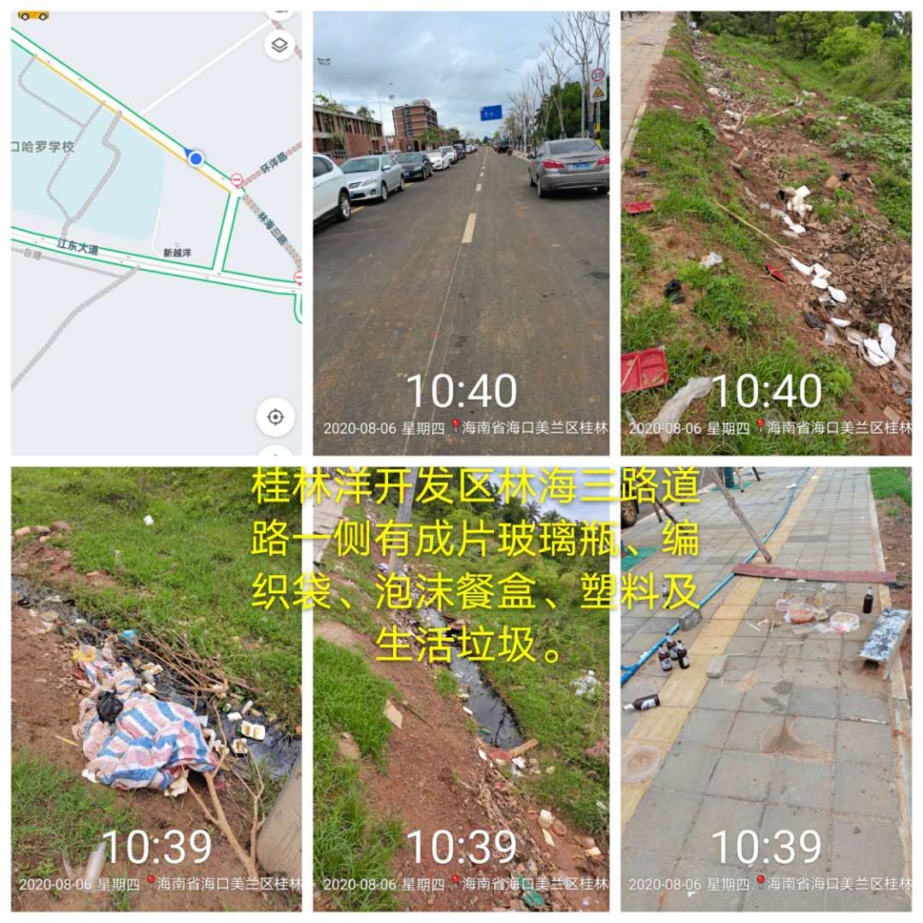

2.桂林洋开发区江东大道与林海三路交叉口旁垃圾桶满溢、未封闭且周围有废弃生活垃圾堆积及散发出异味。
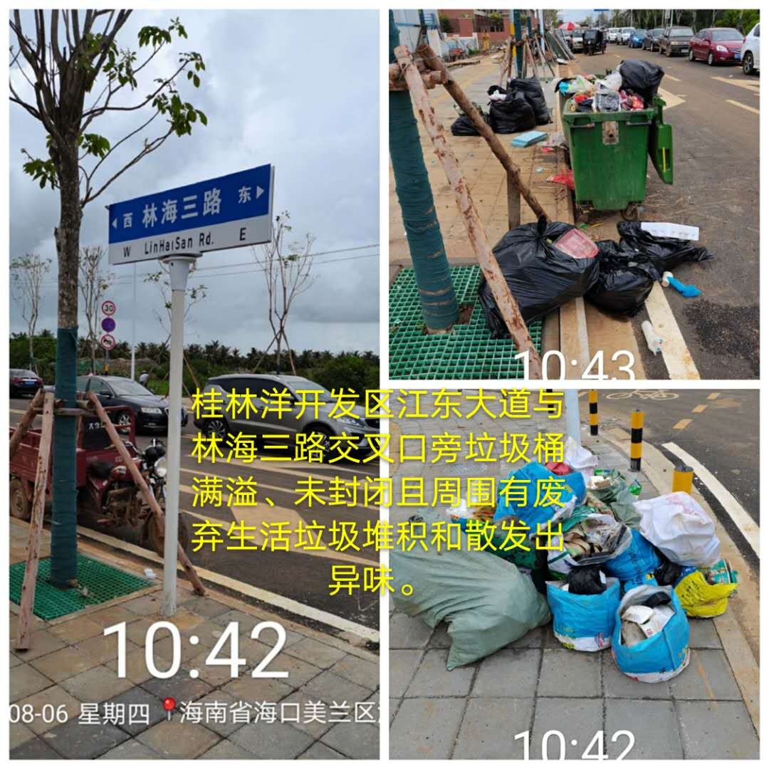

3.桂林洋开发区林海三路哈罗学校周围有成片纸屑、纸盒、棉被、易拉罐、玻璃瓶、泡沫餐盒、塑料、建筑及生活垃圾。
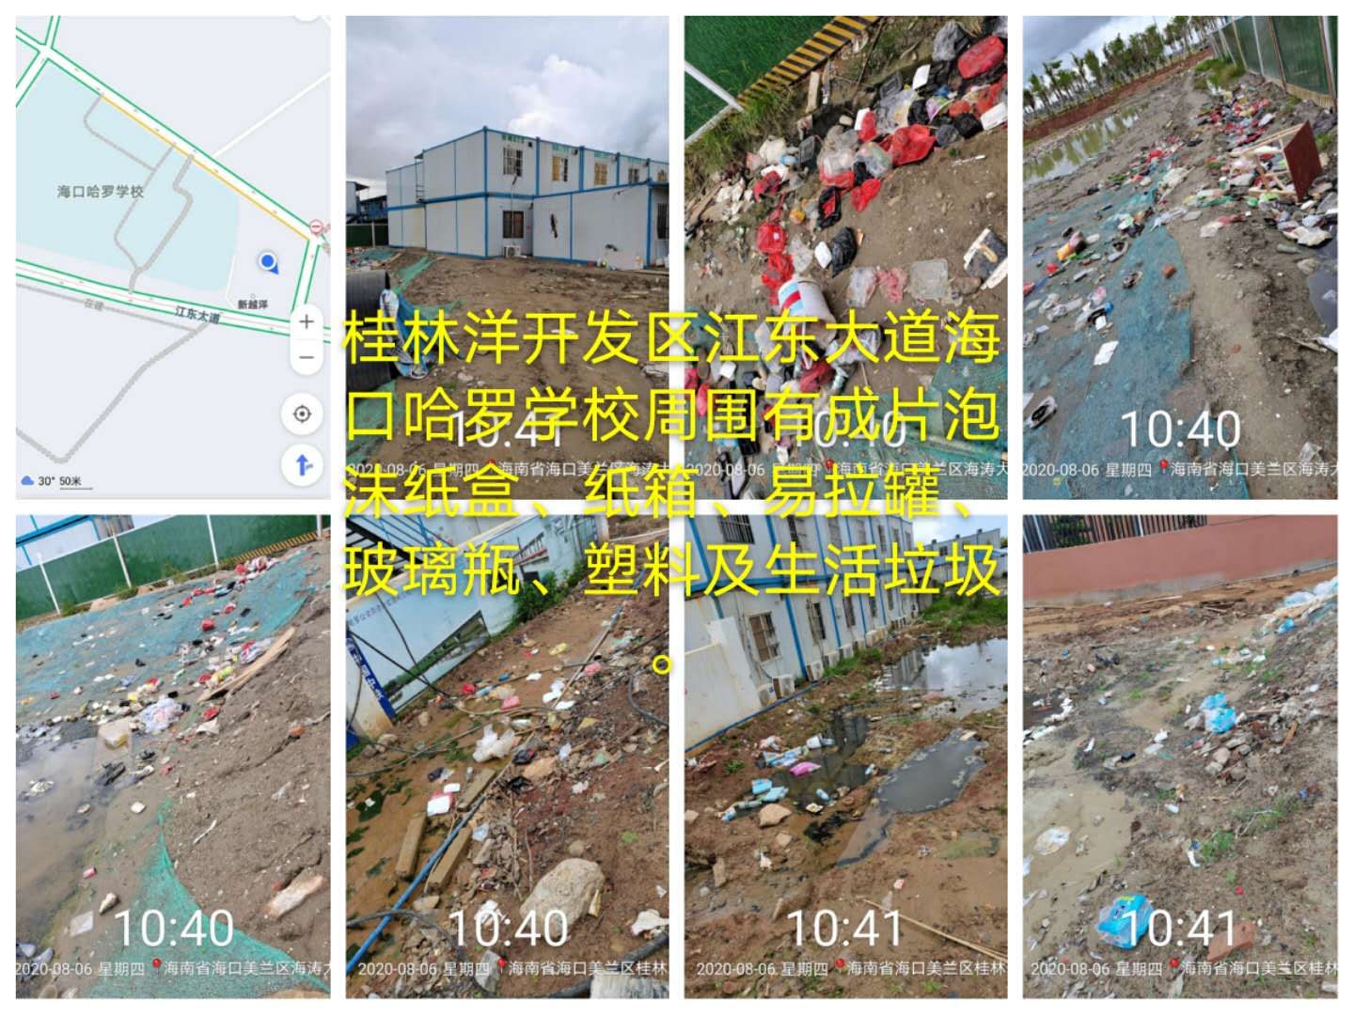

（二）五一居委会
云前村外围道路沿线旁空地有成片废弃轮胎、木箱、迷彩布、塑料及生活垃圾。
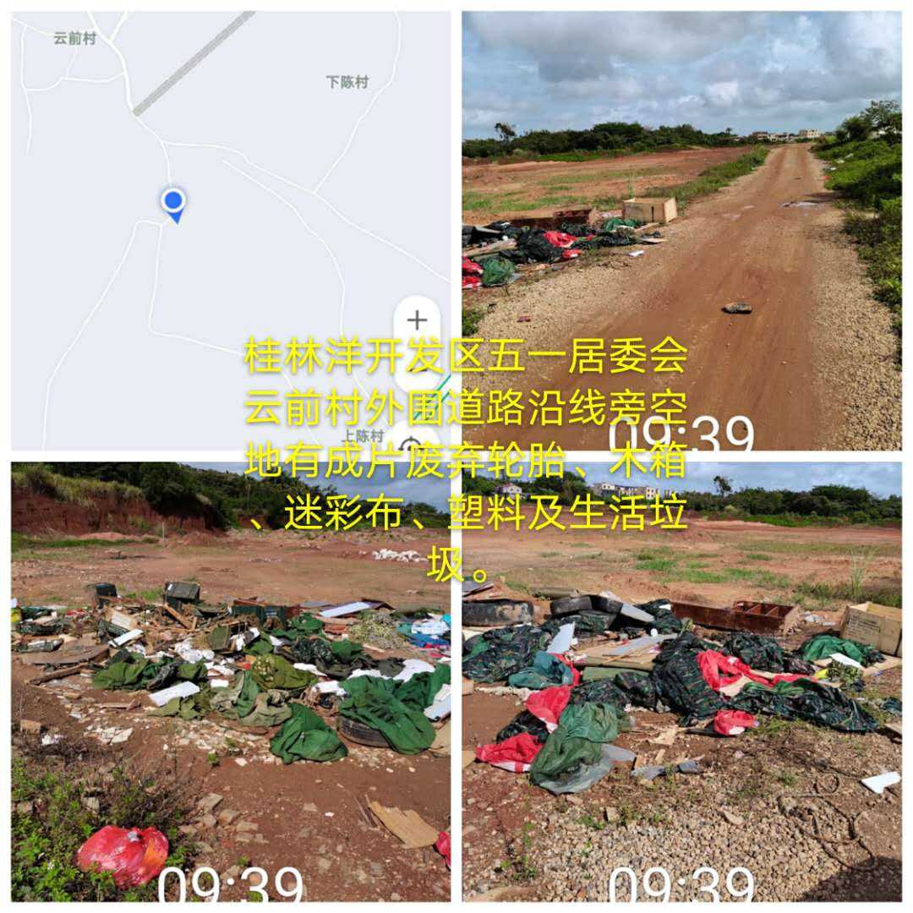

（三）美连村委会
青松陈村3号居民房前有成片废弃家具、床垫、纸箱、泡沫箱、塑料筐、编织袋、塑料及生活垃圾堆积。
